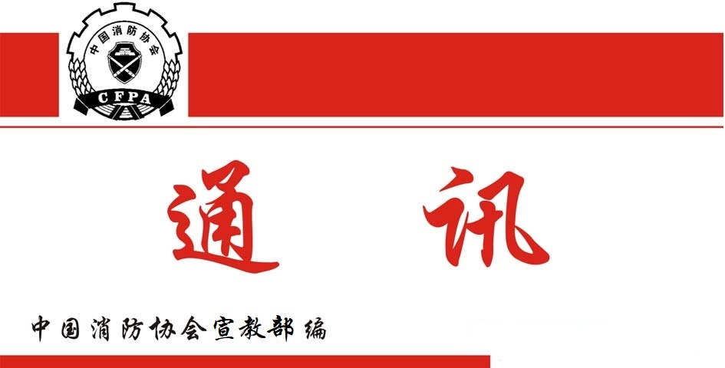

总第293期
2024年4月30日
【党建要闻】
●为推动学深悟透习近平总书记“7·9”重要讲话精神，把稳协会党建的根本遵循，把准党建工作的正确方向，我会党支部组织全体员工围绕“重温重要讲话，提高思想认识”、“梳理做法成效，查找短板弱项”、“整改整治提高，创建党建品牌”、“确定并完善下一步工作举措”四个方面内容，全面开展了“回头看”工作，细化具体安排，引导全体员工坚定拥护“两个确立”、坚决做到“两个维护”,用讲话精神凝心铸魂、推动工作，有力促进协会党建在思想观念、工作站位、体制机制、作用发挥等方面起到重要推动作用。下一步，协会党支部将进一步强化主业主角意识，完善责任链条，推动党建各项任务落实，奋力谱写新征程党建新篇章。
【工作动态】
●依据中国消防协会下发的《关于开展志愿消防员职业技能评价试点工作的通知》（中消协〔2023〕99号），协会按照统筹发展原则，在已开展消防安全管理员职业等级认定工作的单位，优先开展志愿消防员职业等级评价试点工作。批准符合条件的中国工业气体工业协会、民航消防专业委员会、山东消防协会、河北省应急管理与安全生产协会等4家单位开展志愿消防员职业技能评价试点工作；试点单位的批复标志着志愿消防员职业技能评价工作的正式启动。
●3月19日，中国玻璃纤维工业协会刘长雷秘书长一行3人到中国消防协会座谈交流。协会副会长兼秘书长曹忙根，办公室、会员服务部、科技服务部参加会议。
曹忙根副会长兼秘书长对中国玻璃纤维工业协会一行3人的到来表示欢迎，从中国消防协会历史沿革、主要职能、机构设置等方面做了简要介绍，并提出了三点意见：一是可以协商建立团体标准协作机制，利用消防协会团体标准平台联合发布相关产品团体标准，供企业自愿采信，满足市场和创新需要，引导企业健康发展；二是欢迎组织企业组团参加中国国际消防展，扩大产品知名度和影响力，促进产品推广应用；三是发挥各自优势，加强交流和联系，互相支持，携手合作，共同为企业打造服务平台，助力企业创新发展。
●3月21日，中国消防协会以视频会议形式组织召开《森林-城镇交界域火灾引燃测试方法》《森林-城镇交界域建筑外部材料防火标准》《建筑火灾应急处置与救援现场次生灾害监测预警指南》《火场逃生指南》《网栅隔断式烟热训练设施配备与训练规范》5部团体标准立项审查会。会议邀请科研机构、高等院校、相关企业、省级协会、消防救援等领域的15名专家组成了审查专家组。中国矿业大学深圳公共安全研究院院长袁狄平教授任审查专家组组长，部分主编和参编单位的人员参加了会议。
专家在审阅标准立项申请材料的基础上，听取了申报单位关于立项必要性、主要技术内容、与现行有关国家标准和行业标准关系等方面的说明，对标准草案和编制工作提出了明确的和可操作的审查意见。经综合评议和线上投票表决，四分之三以上专家同意《森林-城镇交界域火灾引燃测试方法》《森林-城镇交界域建筑外部材料防火标准》《建筑火灾应急处置与救援现场次生灾害监测预警指南》《网栅隔断式烟热训练设施配备与训练规范》 4部标准立项，《火场逃生指南》未达到四分之三以上专家同意的立项要求，可修改后重新申报。
专家建议编制组继续吸纳同类产品生产企业、主要应用单位等共同参与编制工作，各编制组应尽快召开工作会议，落实会议纪要精神，确保标准编制质量。
●为落实消防安全管理员职业技能等级认定全面推广工作部署，培养符合团体标准要求的质量督导员、考评员，满足各地认定站建设发展需要，中国消防协会于2024年3月22日至29日，在广东省深圳市举办2024年首期消防安全管理员职业技等级认定督导员、考评员培训班，来自全国各地的180名学员参加此次培训。
●4月2日，中国金属材料流通协会联席会长、焊管分会会长李茂津一行6人到中国消防协会座谈交流。协会副会长兼秘书长曹忙根，办公室和国际部负责人、科技服务部有关人员参加了座谈交流。
副会长兼秘书长曹忙根首先代表陈伟明会长对李茂津会长一行6人的到来表示欢迎。并指出，镀锌钢管在消防工程、消防器材装备等方面应用广泛，合格产品对社会、家庭乃至个人的安全都非常重要，协会有责任共同推动行业自律，打击假冒伪劣产品，维护市场秩序，可利用消防协会官网、年会、论坛、会展等进行宣传推介，协助推进镀锌钢管在消防领域的安全应用。
●4月11日，中国消防协会以视频会的形式组织召开了团体标准《建筑电气火灾监测、定位、隔离与溯源系统技术导则》送审稿复审会，会议邀请科研机构、高等院校及相关企业的9名专家组成了审查专家组，标准参编单位和相关领域的7名专业技术人员参会。
标准编制组介绍了修改情况，审查专家对标准文本进行了逐条审查，就重点技术内容与编制组进行了详细的讨论并形成了会议纪要。审查专家组认为，该标准的编制过程符合程序规定，送审资料齐全，送审稿技术内容合理，建议将标准名称改为《建筑低压电气线路故障监测、处置及电气火灾分析系统技术导则》，并一致同意送审稿通过审查。
●4月18日，中国消防协会以视频会议形式组织召开了《消防体域通信装置接口标准》《救援人员效能评估指标》《光储充一体化电动汽车充换电设施消防技术要求》《综合能源站消防安全技术规程》《消防用地面救援机器人通信及现场组网设备技术要求》等5部团体标准立项审查会。会议邀请高等院校、科研院所、相关企业、消防救援等领域的15名专家组成了审查专家组，中国人民警察大学防火工程学院李思成教授任审查专家组组长。
专家在审阅标准立项申请材料的基础上，听取了申报单位关于立项必要性、可行性、主要技术内容、与现行有关国家标准和行业标准关系等方面的说明，对标准草案和编制工作提出了明确的和可操作的审查意见。经综合评议和线上投票表决，四分之三以上审查专家同意5部标准立项并形成了审查会议纪要，要求5部标准的主编、参编单位尽快组织召开编制组工作会议，有关工作动态信息及时报中国消防协会。
●为落实消防安全管理员职业技能等级认定全面推广工作部署，满足各地开展职业技能培训工作需要，中国消防协会于2024年4月22日至4月26日在北京延庆举办2024第一期消防安全管理员师资培训班，来自全国各地消防职业培训学校的120余名校长、教务主任、老师等人员参加了此次培训。
●4月28日，中国消防协会在北京组织召开科技成果水平评价会，对北京机械设备研究所“基于人机协同控制的单兵助力牵引车研制与应用”科技成果进行了水平评价。会议成立了由消防科技与质量认证、科研机构、高等院校、消防学术组织等领域的专家组成的评价专家组，应急管理部消防产品合格评定中心副主任张杰研究员担任组长。专家组审阅了相关技术资料，听取了成果完成单位的情况介绍，并现场观摩了产品操作演示，经质询、讨论，形成了严谨、客观、公正的评价意见。
【会员之窗】
●3月5日至9日，中国消防协会专家委员会办公室李国华主任带队调研考察江苏省开展消防安全管理员职业技能等级认定工作情况。
●3月8日，江苏省消防协会在南京召开六届六次常务理事会。会议的主要任务是回顾总结协会2023年度工作，讨论研究2024年度工作安排，审议拟提交协会六届二次会员代表大会暨六届四次理事会审议的事项。协会六届理事会常务理事及办事机构相关人员共75人参加会议。
●3月11日，由中国消防协会城市轨道交通消防安全专业委会申请建设的消防安全管理员职业技能等级苏州认定站，开展首期职业技能等级培训及认定工作。来自苏州市机关、企事业单位从事消防安全管理岗位的30余名学员参加本期培训学习认定。
●3月21日至22日，中国消防协会固定灭火系统分会二届二次会议暨2024固定灭火系统新技术交流会在厦门召开，第二届委员会委员、特邀代表近150人参加会议。本次会议分享了固定灭火系统领域的新技术、新成果、新标准，交流了先进理念，吸引了超过1.2万人次在线观看会议图文直播。
●4月12日，由江山市数字消防新生代企业家联合会主办的“消防科普向未来”春季交流会暨浙闽赣皖消防协会科普联创座谈会在浙江省江山市举办。科普委副主任兼秘书长纪杰教授，浙江省消防协会副会长吴珂，以及福建省消防协会、江西省消防协会、安徽省消防协会等协会领导和相关单位领导出席了此次座谈会。
●4月15日，在中科大帮扶办公室和派驻贵州省六枝特区帮扶干部的组织和支持下，科普委联合中科大火灾科学国家重点实验室、中科大出版社赴贵州六枝特区开展 “火灾中的科学”科普讲座暨《火团团大冒险》捐赠活动。此次活动由科普委副主任兼秘书长、中科大火灾科学国家重点实验室副主任纪杰教授，中科大出版社副社长李芳宇带队，来自六枝特区多个中学的1000余名师生参与活动。活动共向六枝特区捐赠《火团团大冒险》图书1000套、其他科普类图书400册和文具400余件。

